Flip-flop e registri 030164
Analisi temporale di un componente flip-flop di tipo E-PET

Biundo Mattia 7/11/2022

1) Schema del circuito:
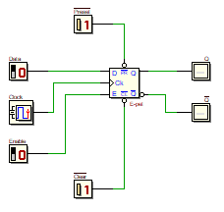

2) Diagramma Temporale
